Дважды два - четыре?!
С целью повышения интереса к изучению точных наук, расширения кругозора учащихся, развития их творческих способностей в рамках общешкольных мероприятий «Фестиваль наук» с 18 по 22 октября 2010 г. в Панаевской школе-интернате прошел День точных наук.
Педагоги школы-интерната составили программу дня, в которой предусмотрели возможность участия каждого учащегося во всех направлениях деятельности
В рамках этого дня в начальной школе были проведены следующие внеклассные мероприятия:
- познавательно-развлекательное мероприятие «Занимательная математика» для 1-х классов (отв. учитель Анисимова Л.К.)
- конкурсная программа «Друзья математики» для 2-х классов (отв. учитель Данилова И.В.)
- соревнование «Математический бой» для 3-х классов (отв. учитель Белова Л.П.)
- математический КВН, для 4-х классов (отв. учитель Пырирко Н.А.).
Кроме того, учителями: Даниловой И.В, Беловой Л.П. - были оформлены тематические стенды: «Великие математики», «Занимательные задания».
Мероприятия отличались разнообразием форм проведения, актуальностью содержания, способствовали созданию условий для повышения уровня интеллектуального развития учащихся, привитию чувства коллективизма, развитию интереса к изучению математики.
- Внеклассное мероприятие «Занимательная математика» для 1-х классов проведено в игровой форме. Подобранные игры:
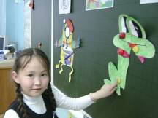
- «Это я...»
- «Чего не хватает»
- «Найди свое место»
- «Учимся думать»
- «Покажи по порядку»
- «Мозаика» (отгадай цифру, собери сказочного героя)
- «Задачи на смекалку»
- «Веселые задачки»
- «Какая ПТИЧКА лишняя»
- «Что изменилось» (геометрические фигуры)
- «Танец на прямоугольниках»
- «Узнай свое число»
способствовали снятию умственных напряжений, привитию любознательности и интереса к математике.
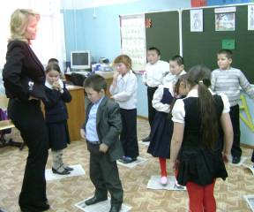
Управление деятельностью детей осуществлялось через стимулирование – похвалу, вручение снежинок. Были выявлены Знайки по количеству набранных снежинок.
На данном внеклассном занятии были реализованы следующие принципы: доступности, сознательности, связи с жизнью. Учителем были учтены возрастные и индивидуальные (наличие детей с ослабленным здоровьем) особенности.
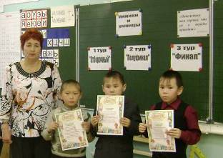
Конкурсная программа «Друзья математики» для 2-х классов проведена в форме математической викторины, которая состоит из трех туров: «Отборочный», «Полуфинал», «Финал». На первом туре участвуют все учащиеся. За каждый правильный ответ дети получают баллы. По результатам отборочного тура выходят в полуфинал 9 учащихся, остальные учащиеся – болельщики. Правильные ответы полуфиналистов также оцениваются баллами. На последнем туре участвуют 3 финалиста. По жребию они выбирают «дорожку». На каждой «дорожке» задаётся 2 вопроса. Участник, выбравший красную «дорожку» должен ответить на оба вопросы безошибочно, жёлтую «дорожку» – может допустить один неправильный ответ, зелёную «дорожку» – может допустить два неправильных ответа.
По результатам серьезного соревнования победителем игры стал Лаптандер Михаил, 2а класс. Призерами стали Хороля Игорь, 2а класс и Пырирко Кирилл, 2б класс. Они награждены грамотами. Остальные участники, которые заработали баллы, получили поощрительные призы.
Внеклассное мероприятие «Математический бой» для учащихся 3-х классов проводилось в форме игры. Эта форма позволила реализовать принципы эмоциональной комфортности, открытости, вызвала положительное отношение к выполняемой деятельности. Также эта форма существенно улучшила общую работоспособность учащихся. При подготовке данного мероприятия были учтены особенности учащихся: - возрастные – материал был подобран доступный, с опорой на личный опыт детей;
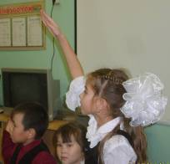
- психологические - во время мероприятия проходила быстрая смена деятельности, был представлен разнообразный иллюстративный материал, как развивающего, так и эмоционального характера, использовались здоровьесберегающие технологии. Четкая структура занятия, логически построенные переходы между этапами сделали его плотным, насыщенным и результативным. На занятии использовались средства ТСО (ПК, магнитофон), яркая наглядность, что способствовало развитию наглядно- образного и словесно- логического мышления. А также позволило обеспечить высокую работоспособность детей в течение всего мероприятия.
Управление деятельностью учащихся осуществлялось с помощью стимулирования: похвала, элементы соревнования
Велась работа по развитию речи и расширению словарного запаса детей. Учащиеся познакомились с новыми словами, уточнили значения уже известных слов.
Управление деятельностью осуществлялось с помощью стимулирования: похвала, желание получить как можно больше очков.

Математический КВН для учащихся 4-х классов проходил между командами – «Квадрат» и «Круг». Название команд и девизы оформлены на доске. В ходе игры детям предложены следующие конкурсы:
- «Математическая разминка», где учащиеся за определённый промежуток времени решают примеры и задачи в стихах. За ответы дети поощрялись жетончиками. В данном конкурсе победила команда «Круг», набравшая наибольшее количество жетончиков.
- « Пословицы и поговорки с числами». Команды успешно справились с этим заданием и проявили высокую активность. В этом конкурсе победила команда «Квадрат».
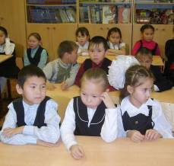
- «Посчитай-ка», рассчитан на наиболее внимательных участников игры. Победителем данного конкурса является команда «Квадрат», которая не допустила ни одной ошибки.
- «Конкурс капитанов». Победил капитан команды «Квадрат», проявив смекалку и творчество.
- «Сколько лет человечку», который состоит из цифр. Дети хорошо справились с этим заданием. Обе команды получают жетончики за участие.
- «Собери цифровых человечков». Это задание проводилось с целью проявления фантазии и творчества.
По итогам соревнования победила дружба – владычица побед.
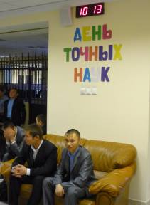
В среднем и старшем звене школы-интерната День точных наук открылся информационно-организационной радиолинейкой (Л.П. Мальцева), где учащихся ознакомили с программой мероприятий на день и условиями игры. Каждому классу предлагалось принять участие в игре «Школьная ревизия», где суммарным подсчетом баллов определялся самый точный класс. Целью игры являлась активизация учащихся через применение навыков счета в различных жизненных ситуациях. В игре приняли участие все классы с 5 по 11. Задания были подобранны в соответствии с возрастными и образовательными возможностями учащихся. Большое оживление учеников на переменах свидетельствовало о высокой степени активности и массовом характере мероприятия. Таким образом, цель данного мероприятия была достигнута. В проведении «Школьной ревизии» более точную информацию собрали учащиеся 6Б, 7Б, 10, 6А, 7В и 9Б классов.
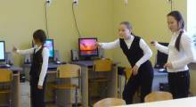
Одновременно с групповой работой учащиеся могли принять участие в индивидуальных мероприятиях: игре «Веселый счет» и викторине «Счастливчик дня».
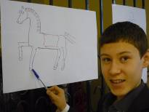
В игре «Веселый счет» учащиеся определяли сумму чисел, из которых были составлены рисунки. Нестандартное представление задания привлекло всеобщее внимание. Учащиеся познакомились с оригинальным способом рисования при помощи цифр. При выполнении задания, учитывалось не только качество подсчета, но и скорость выполнения задания. В игре приняло участие 48 человек. Процент выполнения задания составил 77%.
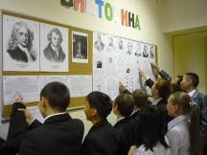
Викторина «Счастливчик дня» организованная на стенде, знакомила учащихся со знаменитыми учеными, их историей и открытиями (Н.В. Евстюнина и Е.В. Дубникова). Цель игры – расширение кругозора учащихся, развитие аналитических навыков и информационной компетентности учащихся. В материалы включены интересные факты из жизни ученых и знаменитые легенды о них. По опубликованным материалам учащимся были предложены 30 вопросов (по 3 вопроса о каждом ученом). Вопросы составлены так, что не имели явного ответа в подготовленном материале, но подсказки содержались в тексте. В течение всего дня учащиеся изучали предложенный материал, искали ответы на вопросы. В 18-00 в актовом зале школы-интерната был проведен розыгрыш вопросов. Из 30 подготовленных вопросов был вытянут всего один. Самый внимательный учащийся школы имел возможность ответить на поставленный вопрос и стать «Счастливчиком дня» - заработать одну оценку «отлично» по любому из трех предметов: математике, информатике и физике. «Счастливчиком дня» стал ученик 9Б класса Худи Хадя, совершенно точно ответивший на вопрос.
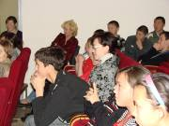
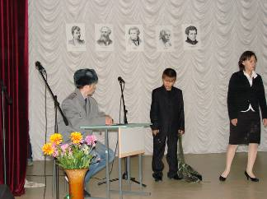
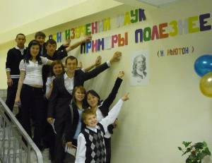
Во второй половине дня для 6 – 9 классов педагоги (Н.В. Евстюнина, В.А. Изотова, Л.П. Мальцева, Н.А. Пырырко и Е.В. Дубникова) и учащиеся 10 класса организовали познавательно-развлекательную игру «Торги интеллектуалов». Целью игры являлось формирование активной мыслительной деятельности учащихся и коммуникативной компетентности. Игра была организована в форме торгов. На продажу были выставлены договора на поставку услуги- оценки, а учащиеся выигрывали право на приобретение договора. Торги проходили в 4 тура. Первый – отборочный, второй – «Объяснялки», третий – «Всезнайки» и четвертый - «Пойми меня». В игре использовались как индивидуальная форма организации работы учащихся, так и командная. Задания включали программный материал по трем предметам: математике, информатике и физике. Были подготовлены вопросы, охватывающие и межпредметные связи. На отборочном туре с помощью тематических загадок и задач формировались две команды игроков. Следующие три тура шло соревнование между командами. Разнообразные задания и игровая форма их представления создали непринужденную и комфортную обстановку в зале. Игра детям понравилась и, по мнению самих участников, дала возможность нестандартно мыслить.

Ничкова Т.А., заместитель директора по МР

